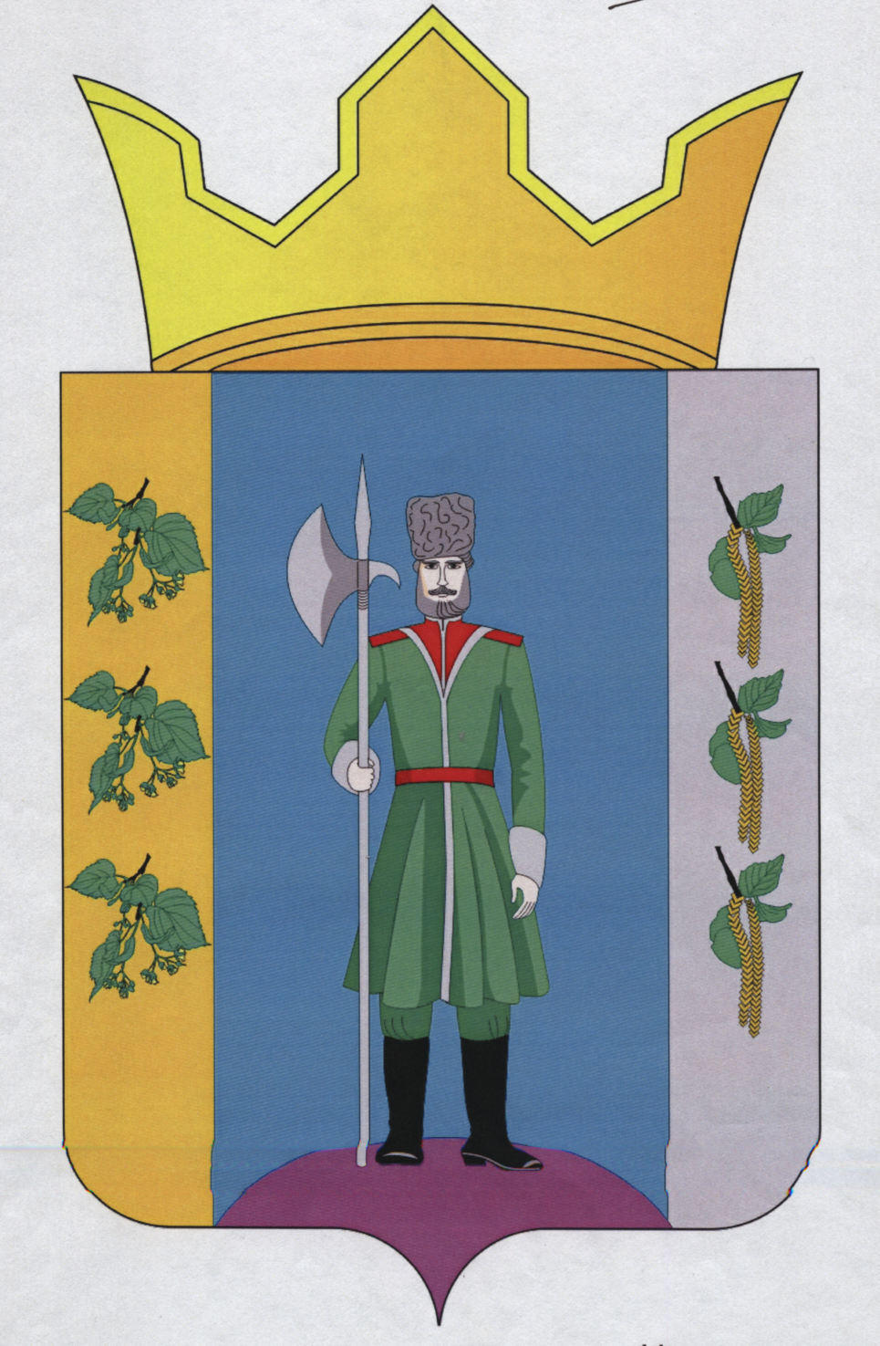

РЕШЕНИЕ

Совета депутатов Чекменевского сельского поселения
Четвертого созыва

19 сентября 2017 года № 06

д. Нижняя Гаревая

О создании депутатских комиссий

В соответствии со статьей 19 Устава Чекменевского сельского поселения Нытвенского муниципального района Пермского края, Совет депутатов Чекменевского сельского поселения

РЕШАЕТ:
- Создать депутатские комиссии для предварительного рассмотрения и подготовки вопросов, относящихся к ведению Совета депутатов Чекменевского сельского поселения:
- комиссия по бюджету, муниципальной собственности, налогам и экономической политике;
- комиссия по социальной политике;
- комиссия по вопросам жилищно-коммунального хозяйства;
- комиссия по внесению изменений и дополнений в Устав Чекменевского сельского поселения и подготовке правовых актов;
- контрольно – ревизионная комиссия.
- Утвердить комиссию по бюджету, муниципальной собственности, налогам и экономической политике Совета депутатов Чекменевского сельского поселения в составе, согласно приложению 1.
- Утвердить комиссию по социальной политике Совета депутатов Чекменевского сельского поселения в составе, согласно приложению 2.
- Утвердить комиссию по вопросам жилищно-коммунального хозяйства Совета депутатов Чекменевского сельского поселения в составе, согласно приложению 3.
- Утвердить комиссию по внесению изменений и дополнений в Устав Чекменевского сельского поселения и подготовке правовых актов Совета депутатов Чекменевского сельского поселения в составе, согласно приложению 4.
- Утвердить контрольно – ревизионную комиссию Совета депутатов Чекменевского сельского поселения в составе, согласно приложению 5.

Председатель Совета депутатов
Чекменевского сельского поселения АЛ.В. Соснина
Приложение 1
к решению Совета депутатов Чекменевского сельского поселения
от 19.09.2017 № 06

СОСТАВ
комиссии по бюджету, муниципальной собственности, налогам и экономической политике Совета депутатов
Чекменевского сельского поселения

Босых Ольга Львовна | - председатель Комиссии
Федотова Ксения Викторовна | - секретарь Комиссии
Бережная Елена Александровна | - член Комиссии
Приложение 2
к решению Совета депутатов Чекменевского сельского поселения
от 19.09.2017 № 06

СОСТАВ
комиссии по социальной политике
Совета депутатов Чекменевского сельского поселения

Соснина Любовь Владимировна | - председатель Комиссии
Горбунова Алина Геннадьевна | - секретарь Комиссии
Попова Ирина Александровна | - член Комиссии

Приложение 3
к решению Совета депутатов Чекменевского сельского поселения
от 19.09.2017 № 06

СОСТАВ
комиссии по вопросам жилищно-коммунального хозяйства
Совета депутатов Чекменевского сельского поселения

Мелехин Сергей Андреевич | - председатель Комиссии
Босых Ольга Львовна | - секретарь Комиссии
Власова Екатерина Александровна | - член Комиссии
Приложение 4
к решению Совета депутатов Чекменевского сельского поселения
от 19.09.2017 № 06

СОСТАВ
комиссии по внесению изменений и дополнений в Устав Чекменевского сельского поселения и подготовке правовых актов
Совета депутатов Чекменевского сельского поселения

Соснина Любовь Владимировна | - председатель Комиссии
Федотова Ксения Викторовна | - секретарь Комиссии
Бережная Елена Александровна | - член Комиссии

Приложение 5
к решению Совета депутатов Чекменевского сельского поселения
от 19.09.2017 № 06

СОСТАВ
контрольно – ревизионной комиссии
Совета депутатов Чекменевского сельского поселения

Романкевич Ирина Витальевна | - председатель Комиссии
Попова Ирина Александровна | - секретарь Комиссии
Мелехин Сергей Андреевич | - член Комиссии

